Câu 1: Đặt điện áp xoay chiều có giá trị hiệu dụng U vào hai đầu một đoạn mạch chỉ có cuộn cảm thuần thì cảm kháng của đoạn mạch Zl. Cường độ dòng điện hiệu dung I trong đoạn mạch được tính bằng công thức nào?
A. I = 2UZl
B. I = 2U/ ZL
C. I = U/ ZL
D. I = UZL
Câu 2: Một vật dao động điều hòa dọc theo trục Ox với phương trình x = A cos (). Khi vật đi qua vị trí cân bằng thì đđooj lớn gia tốc của vật có giá trị là:
A. A
B. 0.5 A
C. ^2 A
D. 0
Câu 3: Theo thuyết lượng tử ánh sáng, mỗi lần một nguyên tử hay phân tử phát xạ ánh sáng thì chúng phát ra:
A. Một Nơtron
B. Một electron
C. Một photon
D. Một proton
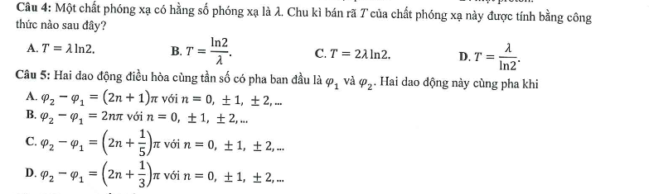
Câu 6: Trong sơ đồ khối của một máy thu thanh vô tuyến đơn giản không có bộ phận nào sau đây:
A. Mạch chọn sóng
B. Anten thu
C. Mạch tách sóng
D. Micro
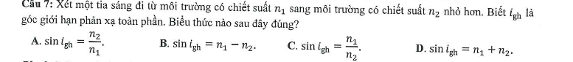
Câu 8: Một mạch dao động LC lý tưởng đang có dao động điện từ tự do. Độ lệch pha của cường độ dòng điện trong mạch so với điện tích của một bản tụ điện có độ lớn là
A. / 2
B. /4
C. /6
D. /3
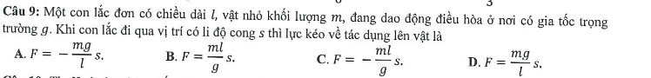
Câu 10: Tia X có cùng bản chất với tia nào sau đây
A. Tia +
B. Tia
C. Tia hồng ngoại
D. Tia -
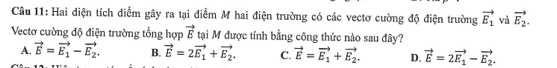
Câu 12: Hiện tượng tán sắc ánh sáng giúp ta giải thích được hiện tượng nào sau đây?
A. Cầu vồng bảy sắc
B. Phóng xạ
C. Hiện tượng quang điện
D. Nhiễu xạ ánh sáng
Câu 13: Một con lắc lò xo đang dao động điều hòa theo phương nằm ngang. Mốc thế năng ở vị trí cân bằng khi nói về cơ năng của con lắc/ Phát biểu nào sau đây sai:
A. Cơ năng của con lắc tỉ lệ với bình phương của biên độ dao động
B. Cơ năng của con lắc bằng động năng cực đại của con lắc
C. Cơ năng của con lắc bằng thế năng cực đại của con lắc
D. Cơ năng của con lắc tỉ lệ nghịch với bình phương của biên độ dao động
Câu 14: Một sóng cơ có chu kỳ T lan truyền trong một môi trường với tộc độ sóng v .Bước sóng được xác định bằng công thức nào sau đây?
A. = T/v
B. = v/ T
C. = 2vT
D. = vT
Câu 15: Một vật dẫn đang cso dòng điện chạy qua. Trong khoảng thời gian t, điện lượng dịch chuyển qua tiết diện thẳng của vật dẫn là q. Cường độ dòng điện I trong vật được tính bằng công thức nào sau đây?
A. I = 2q x t
B. I = q/ t
C. I = q x t
D. I = 2 q/ t
Câu 16: Số nuclôn có trong hạt nhân 90/40 Zr là:
A. 40
B. 90
C. 50
D. 130
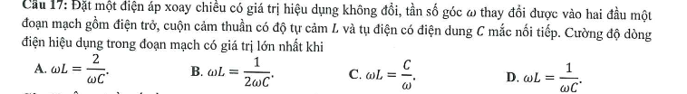
Câu 18: Âm có tần số nằm trong khoảng từ 16 Hz đến 20.000 Hz được gọi là:
A. Siêu âm và tai người nghe được
B. Âm nghe được (âm thanh)
C. Siêu âm và tai người không nghe được
D. Hạ âm và tai người nghe được
Câu 19: Cấu tạo của máy phát điện xoay chiều một ta gồm hai bộ phận chính là?
A. Phần ứng và phần cuộn sơ cấp
B. Phần cảm và phản ứng
C. Phần ứng và cuộn thứ cấp
D. Cuộn sơ cấp và cuộn thứ cấp
Câu 20: Đặt điện áp xoay chiều có giá trị hiệu dung U vào hai đầu đoạn mạch có R, L, C mắc nối tiếp thì cường độ dòng điện hiệu dung trong đoạn mạch là I. Gọi cos là hệ số công suất của đoạn mạch. Công Suất tiêu thụ điện của đoạn mạch là:
A. P = UI cos
B. P = ( 2l / U ) cos
C. P = (2U/ l) cos
D. P = UI/ cos
Câu 21: Một sợi dây mềm PQ căng ngang có đầu Q gắn chặt vào tường. Một sóng tới hình sin truyền trên dây từ đầu P tới Q. Đến Q sóng bị phản xạ trở lại truyền từ Q về P gọi là sóng phản xạ. Tại Q sóng tới và sóng phản xạ:
A. Luôn ngược pha nhau
B. Không cùng pha nhau
C. Lệch pha nhau /5
D. Lệch pha nhau /2
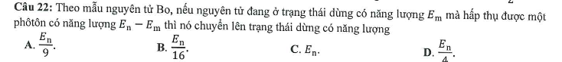
Câu 23: Một khung dây dẫn phẳng kín được đặt trong từ trường đều. Trong khoảng thời gian 0,5 giây từ thông qua khung dây tăng đều từ 0 đến 0,2 wb. Trong khoảng thời gian trên độ lớn của xuất điện động cảm ứng xuất hiện trong khung là
A. 2,5 V
B. 0,02 V
C. 0,05 V
D. 0.4 V
Câu 24: Trong thí nghiệm Y -âng về giao thoa ánh sáng đơn sắc, khoảng vân đo được trên màn quan sát là 0,8 mm. Trên màn, khoảng cách giữa ba vân sáng liên tiếp là:
A. 2,4 mm
B. 1,6 mm
C. 0,8 mm
D. 0,4 mm
Câu 26: Một nơi trên mặt đất con lắc đơn có chiều dài l dao động điều hòa với chu kì T. Cũng tại nơi đó, con lắc đơn có chiều dài l/4 dao động điều hòa với chu kì là:
A. t/4
B. 4t
C. t/2
D. 2t
Câu 27: Mạch chọn sóng ở một máy thu thanh là mạch dao động gồm cuộn cảm thuần có độ tự cảm là 50 H và tụ điện có điện dụng C thay đổi được. Lấy ^ 2= 10. Để thu được sóng điện từ có tần số 10 MHz thì giá trị của C lúc này là:
A. 5 mF
B. 5 pF
C. 5 F
D. 5 nF
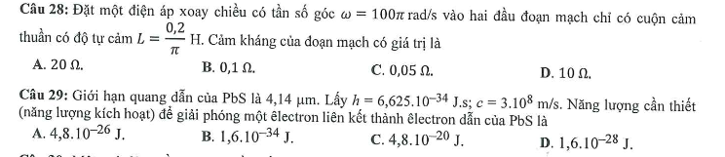
Câu 30: Một sợi dây mềm có hai đầu cố định. Trên dây đang có sóng dừng và chỉ có một bụng sóng. Sóng truyền trên dây có bước sóng 120 cm chiều dài của sợi dây là
A. 60 cm
B. 90 cm
C. 120 cm
D. 30 cm
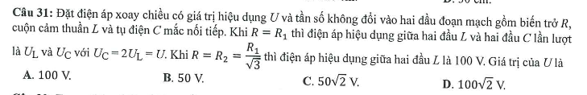
Câu 32: Trong thí nghiệm Y-âng về giao thoa ánh sáng, hai khe cách nhau 0,5 mm, màn quan sát cách mặt phẳng chứa hai khe một khoảng D có thể thay đổi được. Chiếu sáng hai khe bằng ánh sáng đơn sắc có bước sóng (380 nm < < 640 nm). M và N là hai điểm trên màn cách vị trí vân sáng trung tâm lần lượt là 6,4 mm và 9,6 mm. Ban đầu khi D = D1 = 0,8 m thì tại M và N là vị trí của các vân sáng. Khi D = D2 = 1,6 m thì một trong hai vị trí của M và N là vị trí của vân tối. Tịnh tiến màn từ từ dọc theo phương vuông góc với mặt phẳng chứa hai khe và ra xa hai khe từ vị trí cách hai khe một đoạn D1 đến vị trí cách hai khe một đoạn D2. Trong quá trình dịch chuyển màn, số lần tại N và vị trí của vân sáng không tính thời điểm ban đầu là:
A. 4
B. 3
C. 5
D. 7
Câu 33: Ở một nơi trên mặt đất hai con lắc có chiều dài l và l + 45 cm cùng được kích thích để dao động điều hòa. Chọn thời điểm ban đầu là lúc dây treo của hai con lắc đều có phương thẳng đứng. Khi độ lớn góc lệch dây treo của con lắc so với phương thẳng đứng là lớn nhất lần thứ ba thì con lắc còn lại ở vị trí có dây treo trùng với phương thẳng đứng lần thứ hai không tính thời điểm ban đầu. Giá trị của l là:
A. 90 cm
B. 125 cm
C. 180 cm
D. 36 cm
Câu 34: trong thí nghiệm giao thoa sóng ở mặt chất lỏng hai nguồn kết hợp đặt tại A và B cách nhau 9,6 cm dao động cùng pha theo phương thẳng đứng. Ở mặt chất lỏng P là điểm cực tiểu giao thoa cách A và B lần lượt là 15 cm và 20 cm, giữa P và đường trung trực của đoạn thẳng AB có hai vân giao thoa cực tiểu khác. Số điểm cực đại giao thoa trên đoạn thẳng AB là?
A. 3
B. 4
C. 5
D. 2
